Migración o Clonación de Repositorios GIT.

1. Generación del Token.

Ingresar a la organización de Azure sobre la cual queremos generar el Token ya que es personal.

En la parte superior derecha seleccionamos (User Settings).

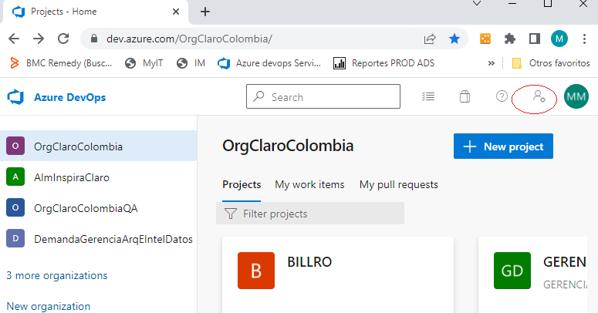

En (User Settings) seleccionamos (Personal Access Tokens).

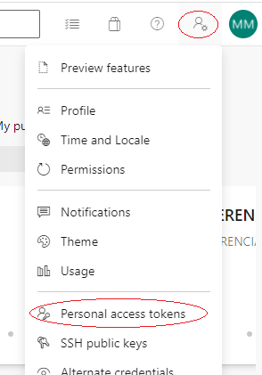

Luego seleccionamos (New Token).

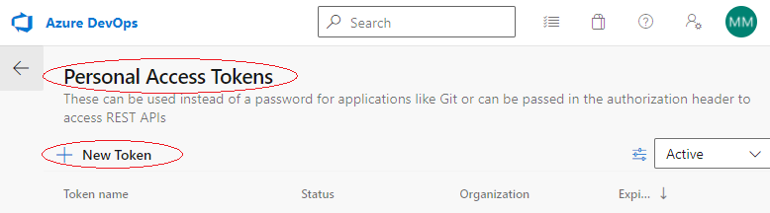

Diligenciamos los campos que se nos muestran a continuación, la configuración de (Expiration) y (Scopes) va según los niveles de permisos y tiempos que necesitemos en el Token, por último, damos click en el botón (Create).

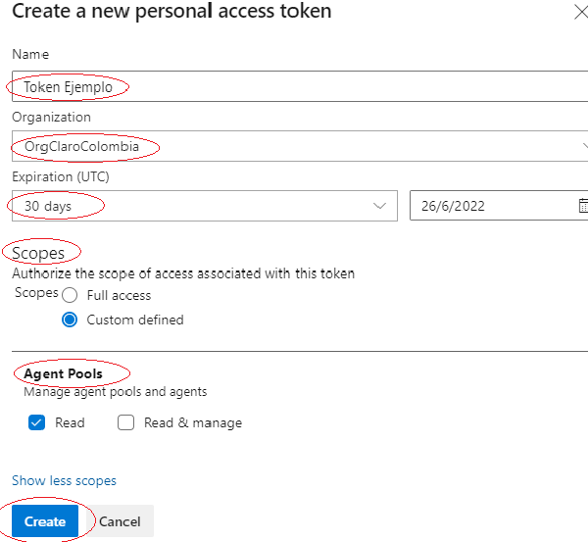

De este modo ya vamos a tener creado el token, debemos realizar la copia de la clave ya que esta clave no la podremos volver a visualizar y de no copiarla y guardarla se deberá Regenerar el token para recibir una nueva clave.

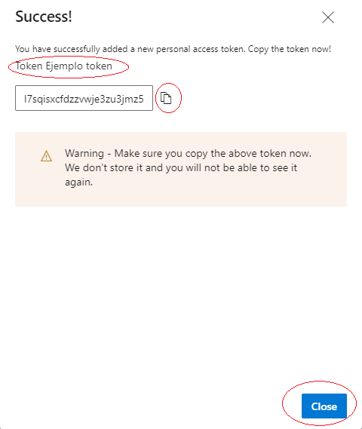

Por último, hacemos la visualización de la pestaña principal de **Personal Access Tokens** en donde podremos revisar si el token que creamos se encuentra activo y en que organización.

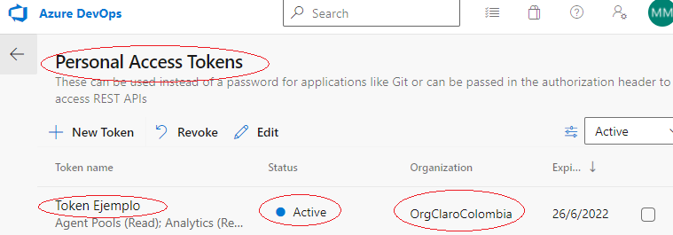

1. Proceso de Clonado de un Repositorio (GIT).
   1. Se deberá Seleccionar la Organización y el Proyecto del cual se quiere Clonar el repositorio.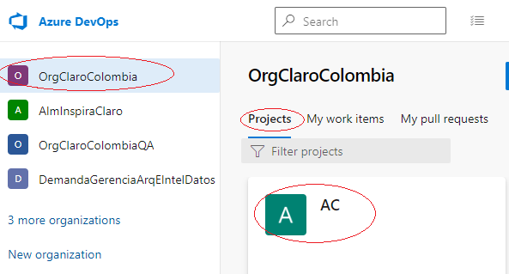

Una vez se ingresa al Proyecto, se deberá seleccionar el repositorio que queremos clonar, no es necesario ubicarnos sobre una rama en específico, ya que la URL de clonado es la misma para todo el repositorio.

Ubicamos en botón (Clone) siguiendo los pasos que se muestran a continuación.

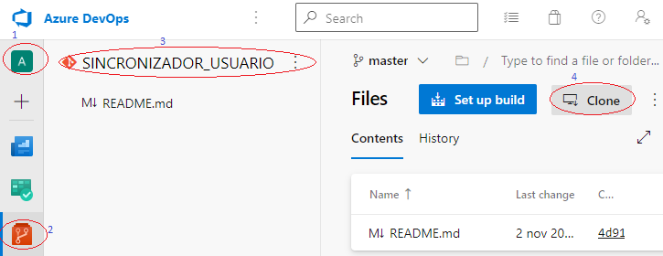

Obtenemos la Url de Clonado del repositorio realizando las siguientes validaciones.

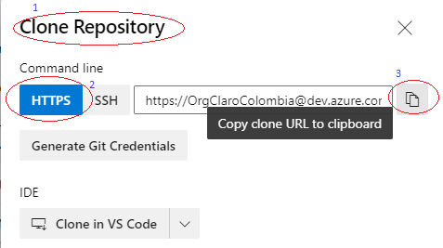

* 1. Clonación de Repositorio.

Seleccionar el repositorio destino (Donde queremos alojar el repositorio que vamos a clonar)

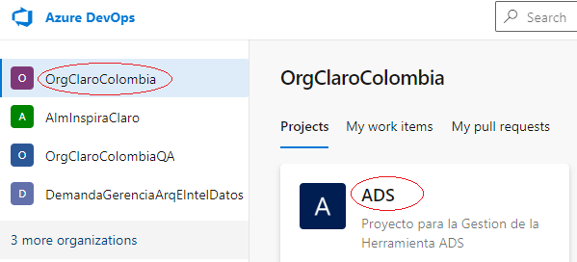

Sobre Repos, activamos la lista desplegable que nos muestra los repositorios existentes en el proyecto y seleccionamos la opción (Import repository).

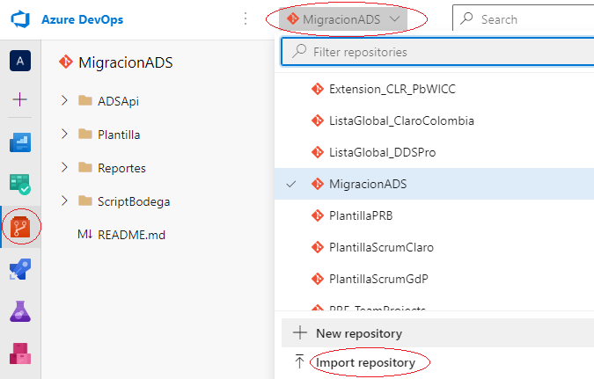

**Import repository** desplegara las siguientes opciones, las cuales se diligencian de la siguiente forma:

**Repository type**: GIT

**Clone URL**: (se deberá pegar la URL obtenida del paso anterior 2.1)

**Requires Autehentication**: (se deberá seleccionar para posteriormente hacer uso del token)

**Username**: no es necesariamente el nombre del token, se diligencia valor aleatorio.

**Password/PAT**: el Token que creamos en el paso 1 del manual

**Name**: el nombre que le vamos a asignar al repositorio que estamos clonando sin espacios y si es el caso renombrar.

**Import**: se habilitará una vez diligenciemos correctamente la información

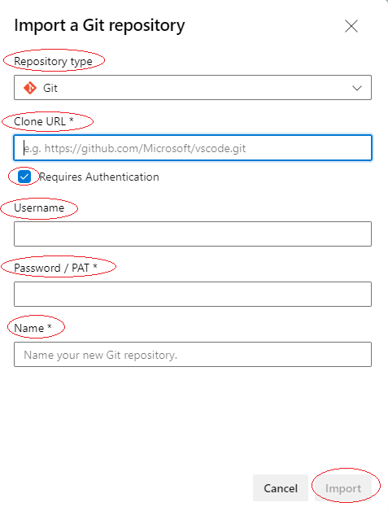

Una vez se diligencian todos los campos y se oprime el botón (Import) nos aparecerá una pagina indicando que la migración se esta llevando a cabo.

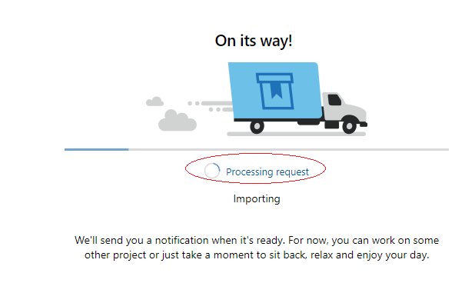

Finalmente nos mostrará una pestaña indicando que la migración del repositorio se ha realizado correctamente.

